Духовно-нравственное направление
Задачи:
1. Создать условия для формирования способности к духовному развитию, реализации творческого потенциала в учебно-игровой, предметно-продуктивной, социально ориентированной деятельности на основе нравственных установок и моральных норм, непрерывного образования, самовоспитания и универсальной духовно-нравственной компетенции — «становиться лучше»;
2. Способствовать формированию основ нравственного самосознания личности (совести) — способности младшего школьника формулировать собственные нравственные обязательства, осуществлять нравственный самоконтроль, требовать от себя выполнения моральных норм, давать нравственную оценку своим и чужим поступкам;
3. Способствовать осознанию основ морали — осознанной обучающимся необходимости определённого поведения, обусловленного принятыми в обществе представлениями о добре и зле, должном и недопустимом, укрепление у обучающегося позитивной нравственной самооценки, самоуважения и жизненного оптимизма;
4. Развивать у обучающегося уважительное отношение к родителям, осознанного, заботливого отношения к старшим и младшим; доброжелательность и эмоциональную отзывчивость;
5. Создать условия для воспитания волевых качеств обучающегося, способности к критическому осмыслению своих сильных и слабых сторон.
Ожидаемые результаты:
- Учащиеся научаться воспитывать в себе такие качества: как доброта, вежливость, честность, правдивость, дружелюбие, взаимовыручка.
Основные разделы духовно-нравственного направления:
- «Гражданско-патриотическое воспитание»
- «Православное и духовно-нравственное воспитание».

Гражданско-патриотическое воспитание.
Патриотизм — это не значит только одна любовь к своей родине. Это гораздо больше... Это — сознание своей неотъемлемости от родины и неотъемлемое переживание вместе с ней ее счастливых и ее несчастных дней.
А.Н. Толстой
Высшее призвание человека состоит в том, чтобы стать гражданином и патриотом своей страны. Это означает быть причастным к судьбе своего народа, способным к активной деятельности на благо общества. Воспитание гражданина России является приоритетной задачей современной государственной политики в области образования, а также общей целью системы гражданского воспитания и российской образовательной системы в целом. В условиях введения образовательных стандартов нового поколения гражданское воспитание обучающихся направлено на формирование у них идентичности гражданина России, основ социально ответственного поведения в обществе и в семье, духовно-нравственное развитие и воспитание. Согласно стратегической политике российского государства, воспитание гражданина России начинается с детского сада и продолжается в школе. В настоящее время школа является наиболее устойчивым институтом социализации личности, в котором учащиеся приобретают необходимую для полноценной гражданской жизни систему знаний, способов деятельности, ценностных ориентаций, образцов поведения.
Цель: Воспитание гуманной, духовно-нравственной личности, достойных, будущих граждан России, патриотов своего Отечества.
Задачи:
- Формирование гражданско-патриотических чувств и убеждений, любви к Родине.
- Воспитание уважения к историческому и культурному прошлому своего народа.
- Формирование толерантного отношения к окружающим людям.
Гражданско-патриотическое воспитание в условиях современной России объективно является и признано государством ключевым в обеспечении устойчивого политического, социально-экономического развития и национальной безопасности Российской Федерации. Гражданско-патриотическое воспитание является одной из наиболее значимых и сложных сфер воспитания, поскольку в ней формируется не только соответствующие мировоззренческие ориентации, идеалы и принципы, но происходит становление необходимых личностных качеств, обеспечивающих жизнедеятельность молодого гражданина в условиях современного российского демократического общества.
Патриотическое воспитание – это систематическая и целенаправленная деятельность по формированию у молодых граждан высокого патриотического сознания, чувства верности своему Отечеству, готовности к выполнению гражданского долга и конституционных обязанностей по защите интересов Родины.
Воспитание гражданственности предполагает формирование активной гражданской позиции личности, гражданского самоопределения, осознания внутренней свободы и ответственности за собственный политический и моральный выбор. Все это требует наличия специфических морально-психологических качеств, таких как: гражданское мужество, смелость, честность, порядочность, а также убежденности и умения отстаивать свою точку зрения. Наряду с этим, в условиях демократизации российского общества приобретают большую значимость такие свойства личности как терпимость и уважение к другому мнению, умение убеждать или принимать другую точку зрения.
Система гражданско-патриотического воспитания предусматривает формирование и развитие социально значимых ценностей, гражданственности и патриотизма в образовательной деятельности; массовую патриотическую работу, работу, направленную на рассмотрение и освещение проблем патриотического воспитания, на формирование и развитие личности гражданина и защитника Отечества.
В школе-интернате важное место занимает воспитание у обучающегося с умственной отсталостью (интеллектуальными нарушениями) патриотизма, уважения к историческому наследию своей Родины, отношение к своему дому, своей семье, традициям русского народа, народным промыслам. Очень важно добиться осознания каждым обучающимся значимости гражданства и принадлежности к своей Родине. Необходимо воспитывать у детей уважительное отношение к законам своей страны, основной символике государства. В обучении детей, получающих образование в нашем учреждении, следует постоянно иметь в виду специфические задачи. Например, обогащение словарного запаса путем расширения и уточнения непосредственных впечатлений и представлений об окружающем мире; усвоение приемов деятельности, необходимых для овладения начальным курсом краеведения (наблюдения, сравнения, и обобщения) и т.д.
Формирование знаний по краеведению при знакомстве с родным городом и краем закладывается в начальной школе. Оно закладывает базу для формирования краеведческого мировоззрения и патриотического воспитания через полноценное развитие младшего школьника в соответствии с возрастными возможностями и требованиями современного общества.
Работая над воспитанием гражданственности в условиях школы-интерната, возникают некоторые трудности. Они заключаются в том, что недостаточно педагогической литературы, адаптированной к детям с умственной отсталостью (интеллектуальными нарушениями) . Другая очень важная проблема в работе заключается в том, что к воспитательной системе необходимо подключить ребенка из неблагополучной семьи, что приводит к сложностям в обеспечении норм гражданского поведения. У детей за норму жизни принимаются отклонения, такие как эталон курящего человека, употребления алкоголя, а по части ненормативной лексики могут выйти на первое место. В этом заключается противоречие воспитания: в школе-интернате даются знания и умения одного направления, а дома дети сталкиваются с другими нормами поведения. Задача воспитателя заключается в том, чтобы помочь ребенку сделать правильный выбор между двумя жизненными позициями.
Особое внимание уделяется первоклассникам: стараемся не утомлять их длинным рассказом, неподвижными формами занятий. Наряду с беседами, пятнадцати-двадцати минутными рассказами, просмотром видеофильмов, проводятся небольшие экскурсии в школьный музей казачества, где воспитанникам преподносится материал о прошлом Родины.
Общешкольные мероприятия проводятся с целью воспитания уважения к символике страны, области, города. Умение выступать перед аудиторией, с определенным материалом, с подачей знаний. Проведение праздников, викторин. Проводятся дни воинской Славы России, смотры-конкурсы на военно-патриотическую тему.
Проводятся встречи с ветеранами с целью заботы о них, встречи-беседы с участниками исторических событий, ветеранами, героями, тружениками разных профессий.
Важной частью в работе с детьми умственной отсталостью (интеллектуальными нарушениями) является творческая деятельность: организация конкурсов (рисование, лепка, сочинение, моделирование, игры дидактические, ролевые и др.).
На основе календарных праздников решаются задачи воспитания и уважения к традициям своего края. Воспитание желания знать исторические события прошлого России.
Традиционно проходятся месячники военно-патриотического воспитания. Ежегодно в январе с целью повышения учебной и поведенческой мотивации лучшим обучающимся после проведения торжественной школьной линейки в честь годовщины освобождения г. Пролетарска поручается возложение цветов к братскому захоронению мирных жителей в годы Великой Отечественной войны.

№ п/п | Проводимые мероприятия | Сроки проведения
1 | День Народного Единства. | 4 ноября
2 | Участие в районном конкурсе «Помнит подвиг земля родная!». | январь
3 | Торжественная линейка, посвященная освобождению г. Пролетарска от немецко-фашистских захватчиков. Акция возложения венков Славы к мемориалу расстрелянных мирных жителей в годы Великой Отечественной войны 1941-1945 гг. | 15 января
4 | Урок мужества. | январь
5 | Библиотечный час «Подвиг не умирает». | январь
6 | Участие в добровольческом проекте «Волонтер». | январь-февраль
7 | Урок мужества, посвященный освобождению Ленинграда. | январь-февраль
8 | Вечер памяти, посвященный воинам-интернационалистам – участникам афганской войны. | февраль
9 | Посещение музея Боевой Славы. | в течение года
10 | Проведение уроков мужества, посвященных Годовщине Победы в ВОВ. | январь-февраль согласно плану
11 | Участие в зональном турнире по настольному теннису, посвященному Дню Защитника Отечества. | февраль
12 | Участие во Всероссийском конкурсе интерактивных работ школьников, посвященном Годовщине Победы «Сохраним историческую память о ветеранах и защитниках нашего Отечества». | февраль
13 | День Защитника Отечества. | 23 февраля
14 | День воссоединения Крыма с Россией. | 18 марта
14 | Акция милосердия «Ветеран живет рядом». | апрель-май
15 | Урок к Годовщине Победы в войне с милитаристской Японией. | апрель
16 | Урок «Начало Нюрнбергского процесса». | апрель
17 | Акция «Письмо ветерану». | апрель-май
18 | Акция «Памятная дата». | апрель-май
19 | Акция «Обелиск». | апрель-май
20 | Конкурс рисунков «Помнит мир спасенный», посвященный Дню Победы. | апрель-май
21 | Встреча с ветеранами Великой Отечественной войны 1941-1945 гг. | май
22 | Участие в митинге  «Памяти павших» (факельное шествие),  посвященном Победе в Великой Отечественной войне 1941-1945 гг.» | 8 мая
23 | Участие в Параде Победы, посвященном Победе в Великой Отечественной войне 1941-1945 гг. | 9 мая
24 | Акция «Бессмертный полк». | 9 мая
25 | Акция «Георгиевская ленточка». | 1-9 мая
26 | День независимости России. | 12 июня
27 | Внеклассные занятия в рамках раздела «Гражданско-патриотическое воспитание». | в течение года

Результаты работы гражданско-патриотического воспитания обучающихся:

1. Формирование нравственных ценностей у обучающихся, способствующих становлению гражданственности; патриотическое становление личности обучающихся с умственной отсталостью (интеллектуальными нарушениями).
2. Формирование умения критически мыслить.
3. Формирование толерантного отношения к окружающим людям.

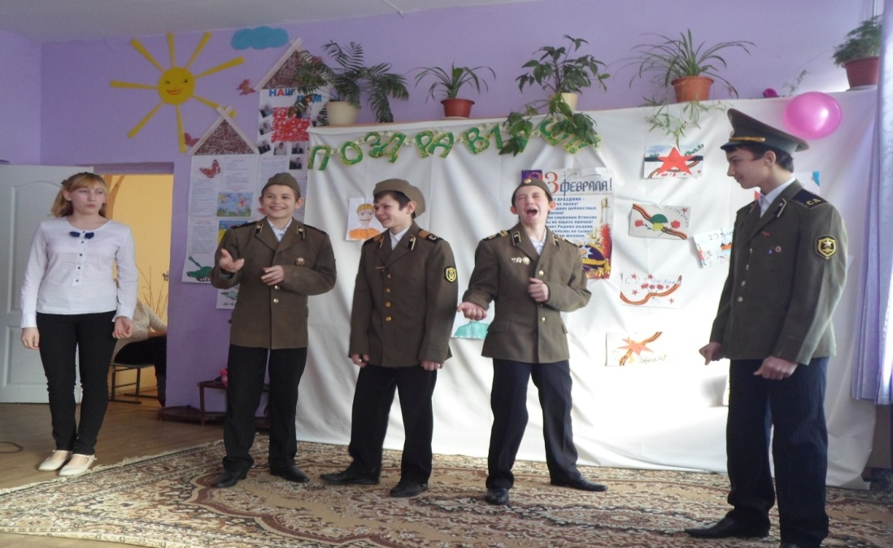

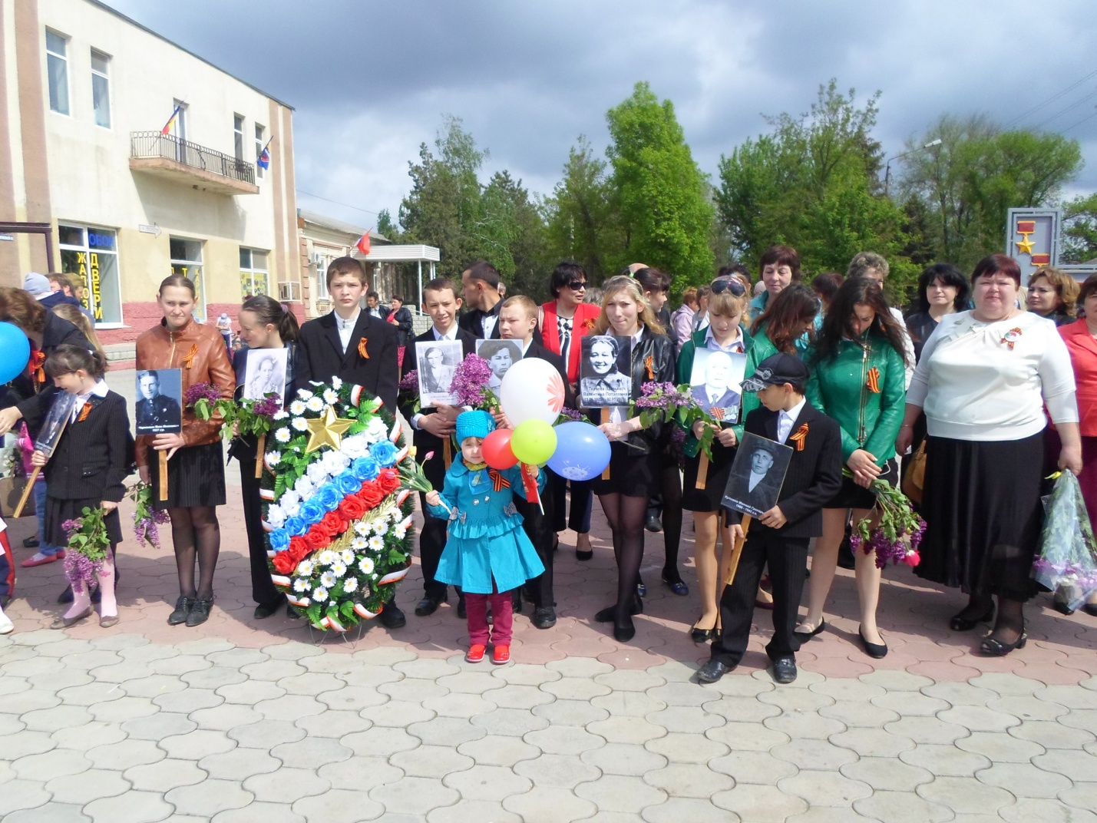

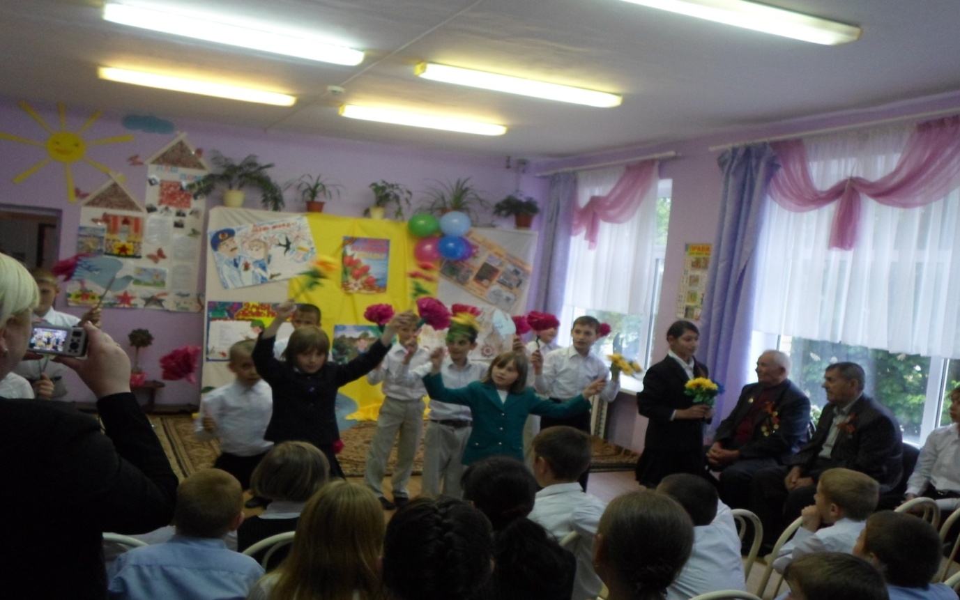

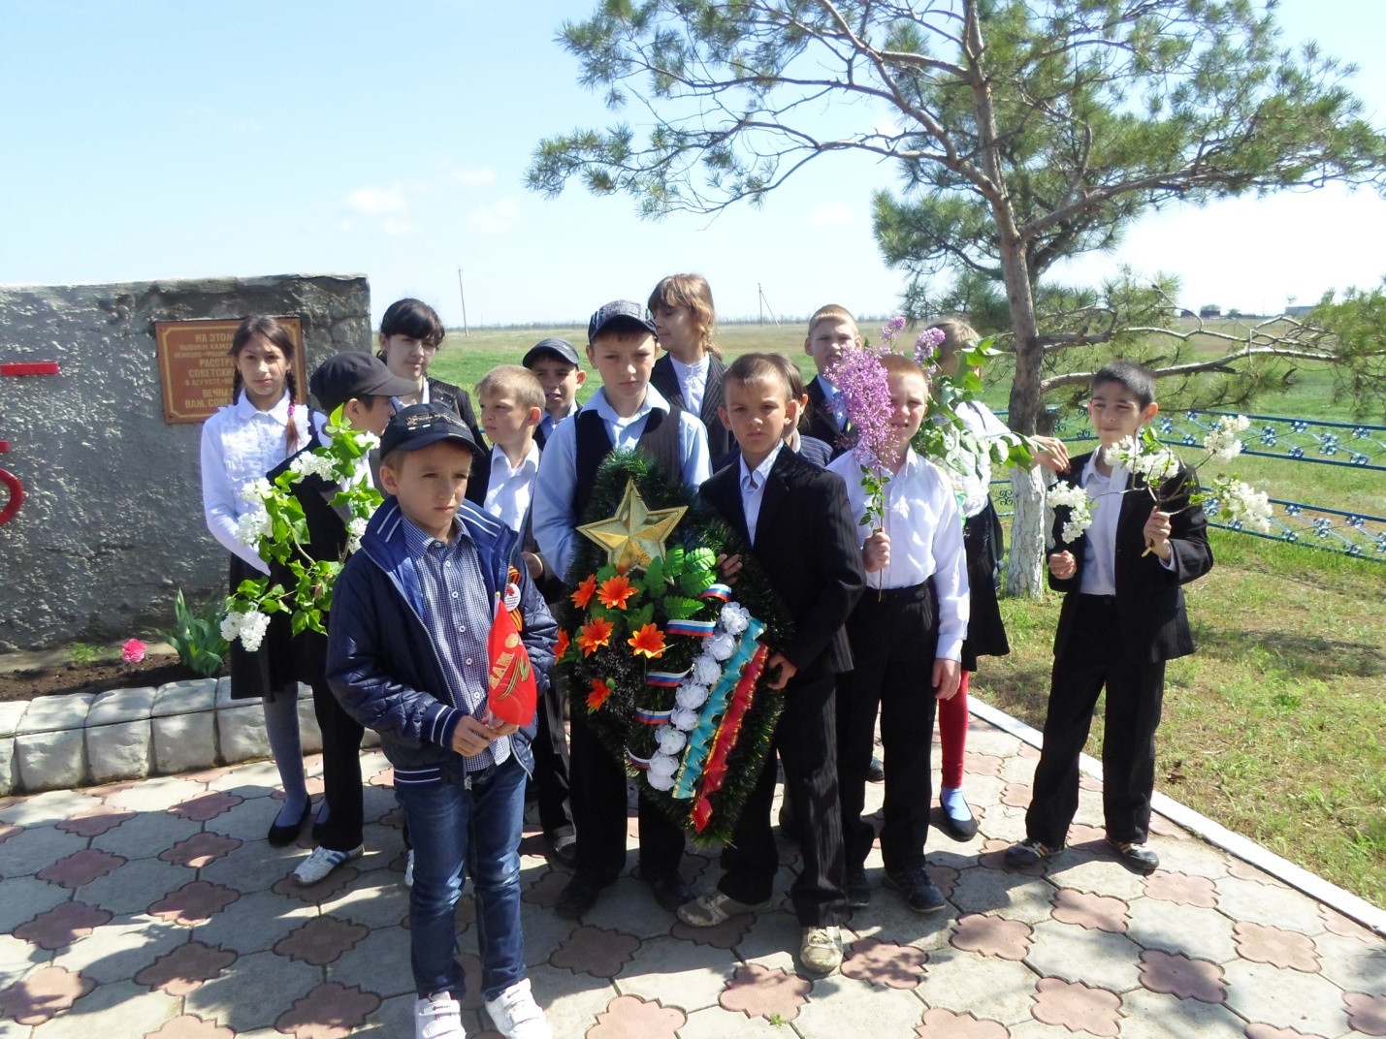
Православное и духовно-нравственное воспитание.

Руководить нравственным воспитанием – это значит создавать тот моральный тонус школьной жизни, который выражается в том, что каждый воспитанник о ком-то заботится, о ком-то печется и беспокоится, кому-то отдает свое сердце.
В.А.Сухомлинский

Федеральный государственный образовательный стандарт для обучающихся с умственной отсталостью (интеллектуальными нарушениями) направлен на духовно-нравственное развитие и воспитание обучающихся.
Воспитанию подрастающего поколения придавалось важное значение во все времена, но особенно сегодня, в условиях современного общества. И в связи с актуальностью темы объектом исследования является процесс духовно-нравственного и православного воспитания обучающихся, а предметом исследования – педагогические условия деятельности по воспитанию у обучающихся нравственности и духовности.
Цель духовно-нравственного развития и воспитания: способствовать воспитанию и развитию высоконравственного ответственного, творческого, инициативного, компетентного гражданина России, принимающего судьбу Отечества как свою личную, осознающего ответственность за настоящее и будущее своей страны, знающего и ценящего духовные и культурные традиции многонационального народа Российской Федерации. Сформировать духовно- нравственную, гармонически развитую личность.

Задачи духовно-нравственного развития и воспитания:
- Способствовать формированию готовности и способности обучающихся к нравственному самосовершенствованию «становиться лучше», реализации творческого потенциала на основе непрерывного образования, самовоспитания и универсальной духовно-нравственной компетенции;
- Способствовать формированию нравственных ценностей: честности, доброты, искренности, милосердия и навыков нравственного поведения;
- Развивать у обучающихся самосознание, позитивную самооценку и самоуважение; духовно-нравственное мировоззрение и сознание;
- Формировать способность к самостоятельным поступкам и действиям, совершаемым на основе морального выбора;
- Расширять представления о России, как стране, в которой они живут;
- Изучать основы православной культуры.
Вопросы духовно-нравственного развития, воспитания и совершенствования человека волновали общество всегда и во все времена. Особенно сейчас, когда все чаще можно встретить жестокость и насилие, проблема духовно-нравственного воспитания становится все более актуальной. Недостатки и просчеты нравственного воспитания обусловлены обострившимися жизненными противоречиями.
Духовно-нравственное воспитание – непрерывный процесс, он начинается с рождения человека и продолжается всю жизнь. Духовно-нравственное развитие ребенка занимает ведущее место в формировании всесторонне развитой личности, оказывает огромное влияние и на умственное развитие, и на трудовую подготовку, и на физическое развитие, и на воспитание эстетических чувств и интересов. Очень важно воспитывать в детях доброту, щедрость души, уверенность в себе, умение наслаждаться окружающим миром. Это подготовит ребят к вступлению во “взрослую” жизнь, с ее нормами и требованиями, привьёт им оптимистическое восприятие жизни, сделает их коллективистами, стремящимися сделать нашу землю еще лучше.
Воспитательная деятельность в школе-интернате в системе духовно- нравственного воспитания осуществляется через реализацию предметных циклов, классных часов и внеурочную деятельность воспитателя в группе.
1. Учебная деятельность.
- Нравственное развитие обучающихся на уроках осуществляется через содержание программного и дидактического материала, организацию урока, личность учителя. Колоссальные потенциальные возможности для нравственного влияния на школьников имеет учебный материал, особенно по литературе и истории. В нём содержится большое количество морально-этических суждений.
- Классные часы и уроки мужества духовно-нравственной направленности, проводимые классным руководителем и воспитателем в течение учебного года.
- При проведении занятий затрагиваются основные нравственные проблемы, связанные с совершенствованием духовно-нравственных качеств личности, нравственными отношениями между людьми, человеком, обществом и природой.
2. Внеурочная деятельность воспитателя по программе духовно-нравственного воспитания составляет 1 час в неделю, 35 часов в год. Работа по данному направлению проводится регулярно, системно. Это коллективные творческие дела обучающихся:
- творческие работы, выполненные в разных техниках;
- посещение музеев;
- акция памяти «Обелиск»;
- акция «Моя помощь здесь необходима»;
- экологическая акция «Живи родник»;
- трудовая деятельность; акция «Помощь должна быть бескорыстна»;
- встреча с ветеранами;
- акция « Письмо ветерану»;
- сбор информации о детях ВОВ и их воспоминаний;
-изучение биографий знаменитых Россиян, русских святых в рамках внеклассного чтения и библиотечных часов;
- участие в недели казачества;
- участие в конкурсах.
Все это способствует развитию навыков художественно-творческой деятельности, воспитанию любви к родному краю, историческому наследию, культуре своего народа.
В России духовно-нравственное воспитание традиционно содействовало духовно-нравственному становлению человека на основе православной культуры во всех формах ее проявления.
Отсутствие духовного развития, как мы сейчас видим, привело к нравственному опустошению. Исчезли слова добро, мир и согласие в душе, покаяние, и таких слов можно перечислять множество. Исчезла духовность. Не стало доверия друг к другу. Кто как не учитель, имеющий возможность влияния на воспитание ребенка, должен уделить этой проблеме важнейшую роль в своей деятельности. Именно поэтому школа, а в частности учитель, решая задачи воспитания, должны опереться на разумное и нравственное в человеке, помочь каждому воспитаннику определить ценностные основы собственной жизнедеятельности. Однако школа сама по себе не в состоянии решить вопросы, связанные с воспитанием, мы считаем чрезвычайно важным укрепление института семьи, потому что воспитательная работа должна начинаться в семье, а школа должна только проводить и завершать воспитательную работу. Первый опыт приобщения человека к созидательной жизни приобретается в семье. В семье формируются общечеловеческие ценности: личностные (самопознание, саморазвитие), социальные (человек, человечность, Родина, здоровье), нравственно-этические (доброта, труд, любовь), эстетические (красота, гармония, творчество).
В связи с этим задача духовно-нравственного воспитания подрастающего поколения имеет чрезвычайную значимость: ее необходимо осмыслить сегодня как одну из приоритетных. Проблема духовно-нравственного оздоровления: восстановление ценностей традиционной культуры является настолько трудной, что эффективность её решения может быть обеспечена только совместными действиями педагогического, ученического и родительского коллективов при условии системного подхода. Основой системного подхода в восстановлении духовно-нравственной культуры общества является принцип комплексности решения спектра проблем.
Основные принципы организации духовно-нравственного развития и воспитания:
- принцип нравственного примера педагога;
- принцип социально-педагогического партнерства;
- принцип индивидуально-личностного развития;
- принцип интегративности программ духовно-нравственного воспитания;
- принцип социальной востребованности воспитания.
Огромное внимание также уделяется семейному воспитанию. Интеграция воспитательных усилий семьи и школы-интерната имеет приоритетное значение. Школа-интернат и семья должны создавать целостное пространство духовно-нравственного развития воспитанников. Все компоненты воспитательного пространства школы-интерната призваны обеспечивать достижение единой цели - духовно-нравственное развитие личности гражданина России.
В заключении хотелось бы обратить Ваше внимание на слова К.Д. Ушинского «Задача воспитания - пробудить внимание к духовной жизни …».
Если ваш обучающийся знает много, но интересуется пустыми интересами, если он ведет себя отлично, но в нем не пробуждено живое внимание к нравственному и духовному - вы не достигли цели воспитания».

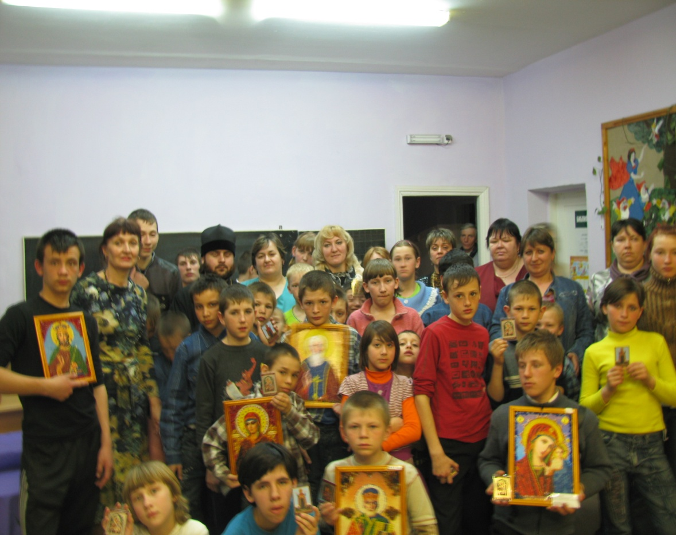

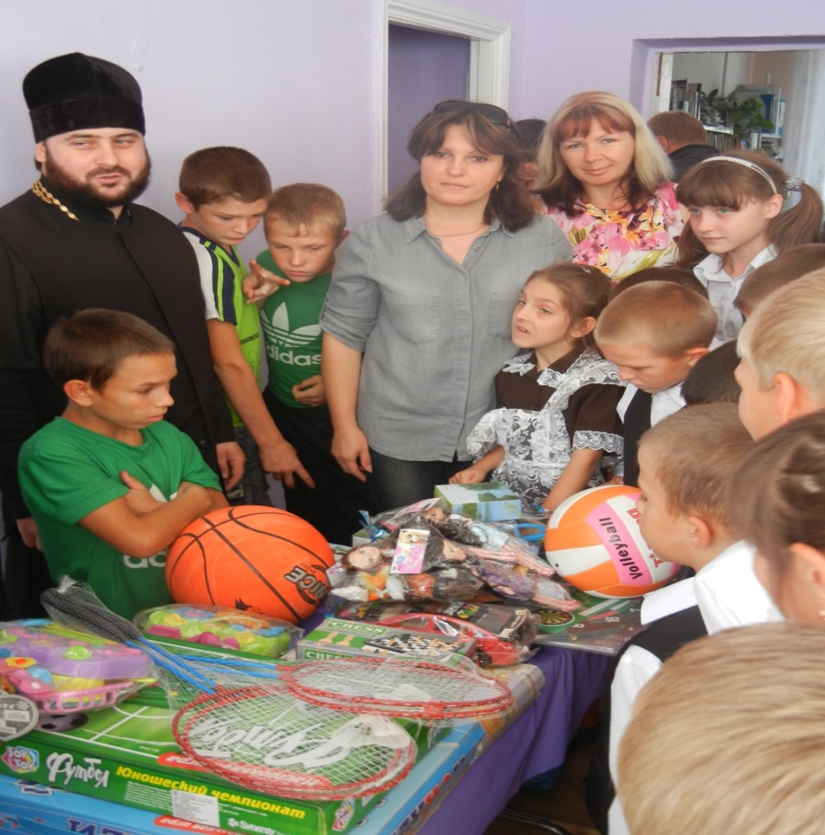

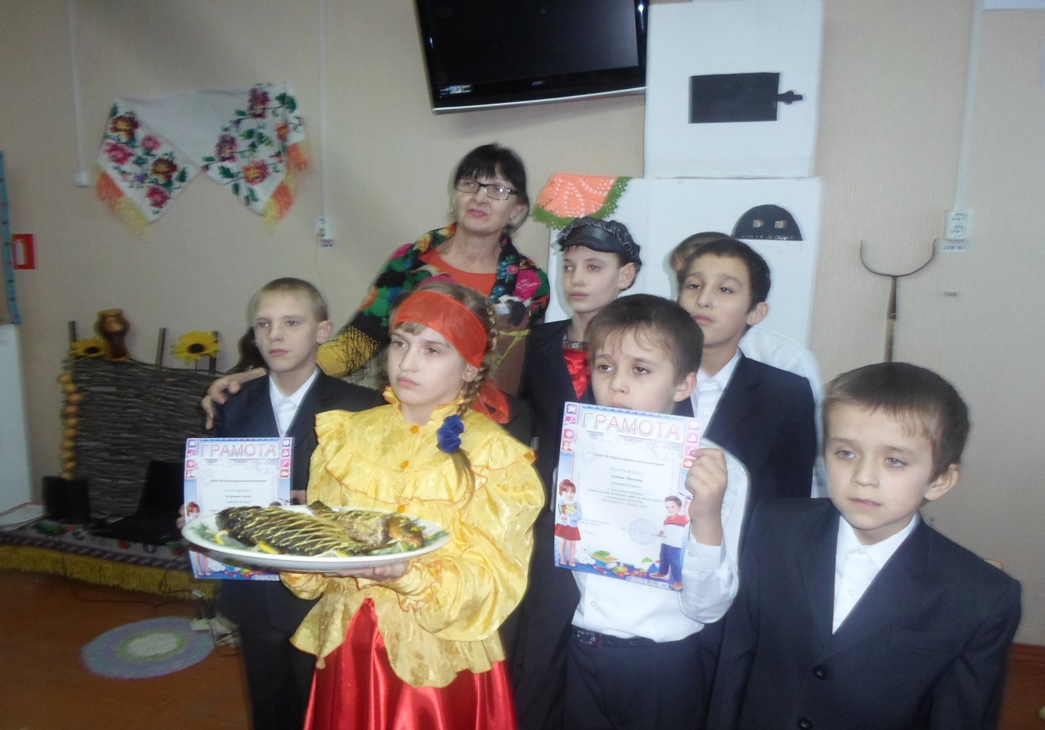
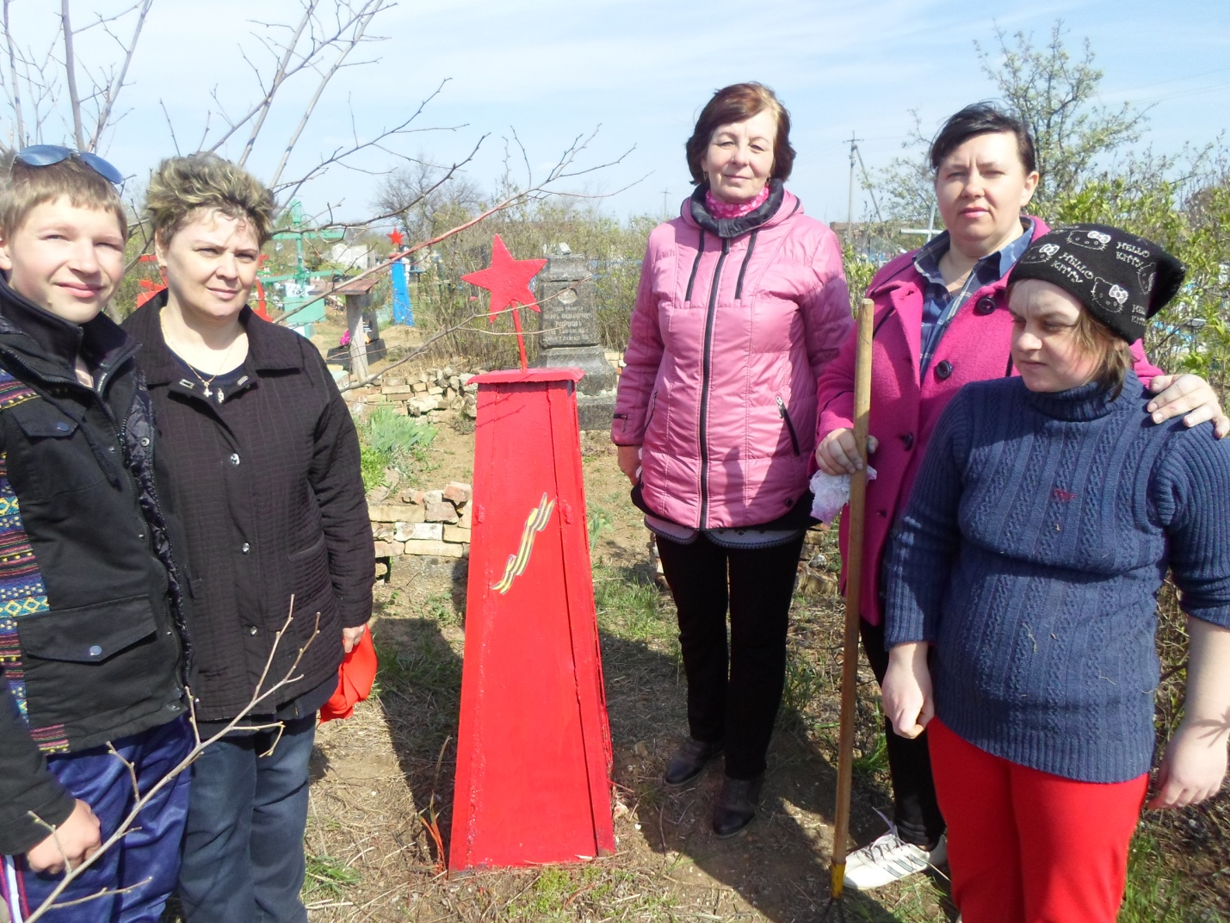

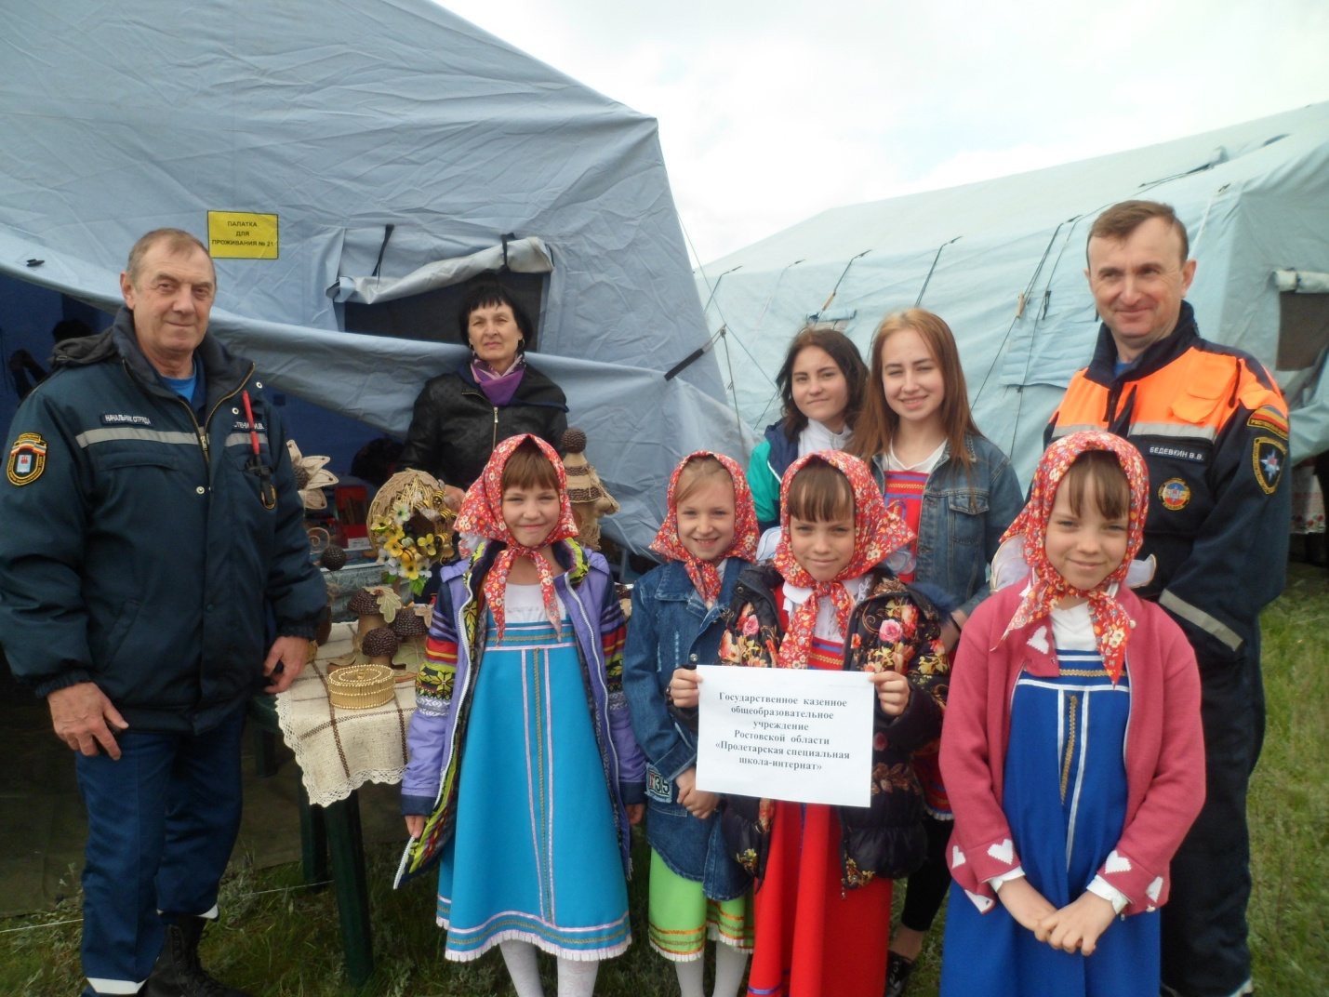
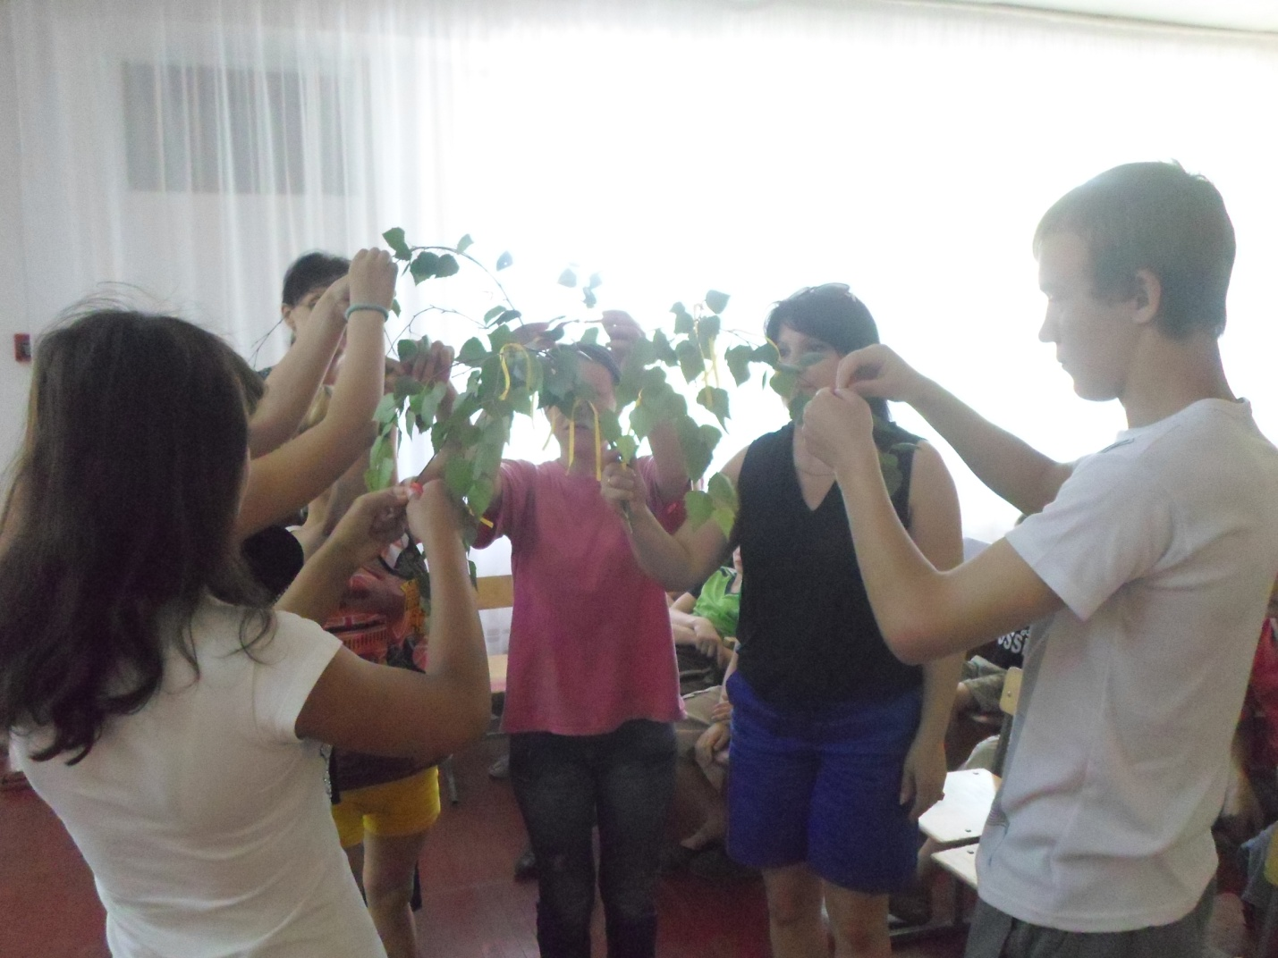

Результаты духовно-нравственного и православного воспитания.:

- Снижение отклонений в нравственном развитии и поведении обучающихся;
- Знание различий норм морали, права, основных ценностей духовной и общественной жизни;
- Развитие чувства социальной ответственности;
- Становление социально-активной, духовно-нравственной личности, полноценного гражданина нашего общества;
- Возрождение чувства истинного патриотизма как духовно-нравственной и социальной ценности;
- Сохранение традиций русского народа и преемственности поколений;
- Развитое чувство гражданственности и любви к своей малой родине;
- Организация социального партнерства образовательного учреждения, семьи и общественных структур.
- Развитие духовно-нравственной культуры обучающихся;
- Участие педагогов и обучающихся в социально-значимых проектах школы, города, района; всероссийских, областных и районных конкурсах, семинарах по духовно-нравственному воспитанию;
- Знание и соблюдение православных и народных традиций, обрядов; знание жития русских православных святых, основных христианских праздников, правил поведения в православном храме;
- Знание имен героев России, биографии великих россиян; донских писателей и поэтов, государственные праздники и символику;
- Умение совершать нравственные поступки, знание основ мировой художественной и русской православной культуры; истории своей малой Родины, великих побед России; музеи и памятные места г. Пролетарска.

